МБОУ «Мари-Турекская средняя
общеобразовательная школа»
Решение задач на применение формул площади треугольника

Учитель: Братухина Людмила Михайловна

Цели:
- повторить формулы для вычисления площади треугольника;
- научиться выбирать нужную формулу для решения конкретной задачи;
- совершенствовать навыки решения различных задач по теме «Площадь треугольника».

- Организация урока.
- Вступительное слово учителя:
(В руке треугольник) И опять треугольник! Треугольник в геометрии играет особую роль. Без преувеличения можно сказать, что вся или почти вся геометрия строится на треугольнике. За несколько тысячелетий геометры столь подробно изучили треугольник, что иногда говорят о геометрии треугольника как о самостоятельном разделе геометрии.
Часто знает и дошкольник,
Что такое треугольник.
А уж вам-то как не знать.
Но совсем другое дело –
Очень быстро и умело
Треугольники считать, «решать».
Например, в фигуре этой
Сколько разных? Рассмотри!
Все внимательно исследуй
И “по краю” и “внутри”.

Треугольник является одной из основных геометрических фигур. Многие из известных фигур (параллелограмм, трапеция и произвольный многоугольник) можно разбить на треугольники. Назовите их.
В геометрии очень важно уметь смотреть и видеть, замечать и отмечать различные особенности геометрических фигур. Кроме того, надо хорошо слушать и слышать учителя. Но больше всего надо знать теорию. Потому что без теории нет практики.
3. Тест на определение истинности (ложности) утверждения и правильности формулировок определений
- В треугольнике против угла в 150° лежит большая сторона. (И)
- В равностороннем треугольнике внутренние углы равны между собой и каждый равен 60°.(И)
- Существует треугольник со сторонами: 2 см, 7 см, 3 см. (Л)
- Прямоугольный равнобедренный треугольник имеет равные катеты. (И)
- Если один из углов при основании равнобедренного треугольника равен 50°, то угол, лежащий против основания, равен 90°.(Л)
- Если острый угол прямоугольного треугольника равен 60°, то прилежащий к нему катет равен половине гипотенузы. (И)
- В равностороннем треугольнике все высоты равны. (И)
- Существует треугольник с двумя тупыми углами. (Л)
- В прямоугольном треугольнике сумма острых углов равна 90°.(И)
- Если сумма двух углов меньше 90°, то треугольник тупоугольный. (И)
4. А сейчас даю «установку»: развивать и тренировать своё геометрическое зрение. По ходу работы по готовым чертежам повторим формулы для нахождения площади треугольника, которые мы знаем.
Работа по готовым чертежам: слайд 1 и 2.
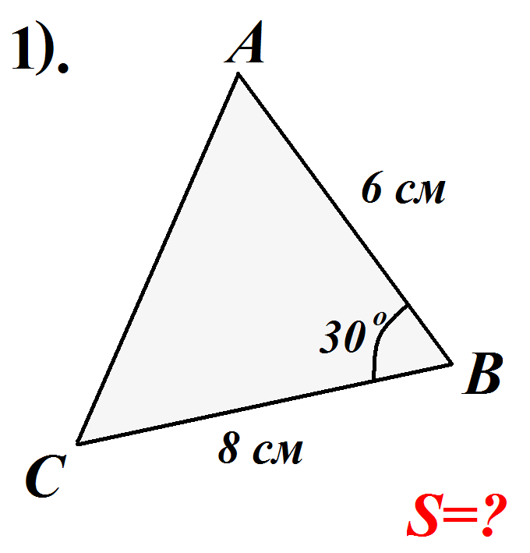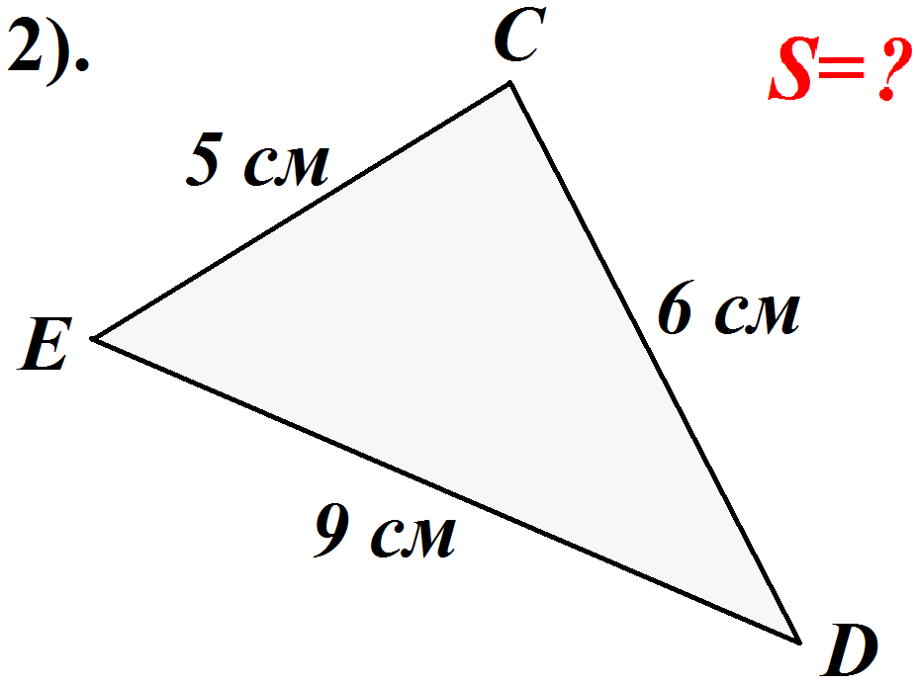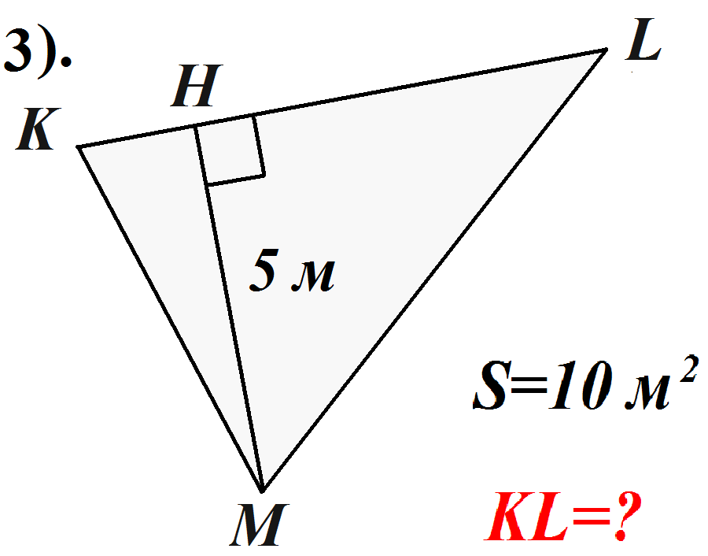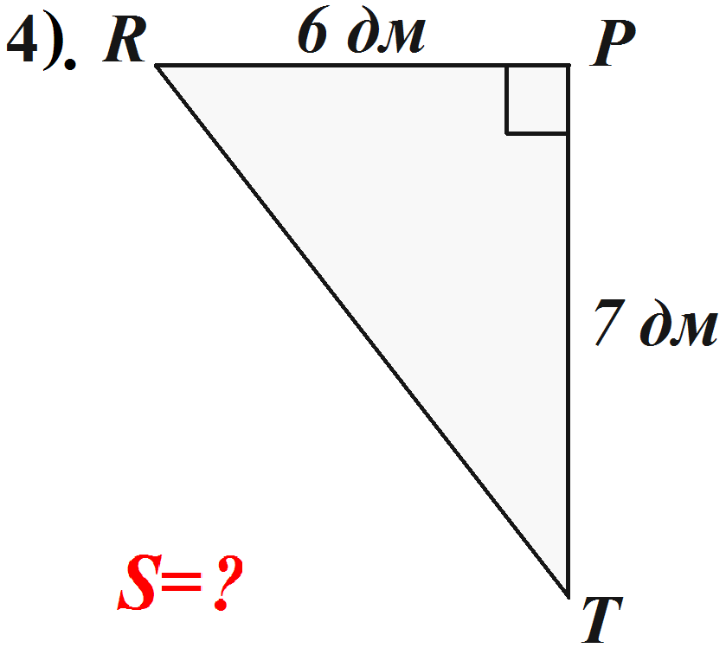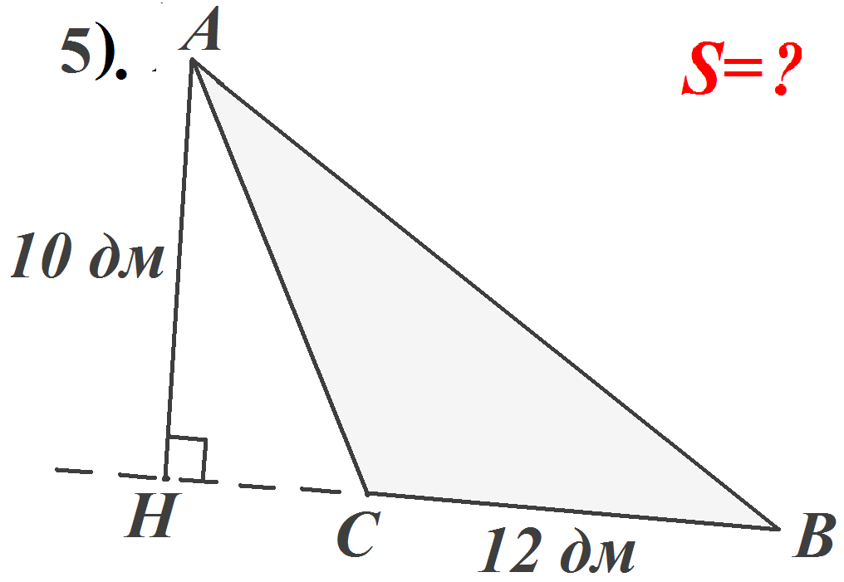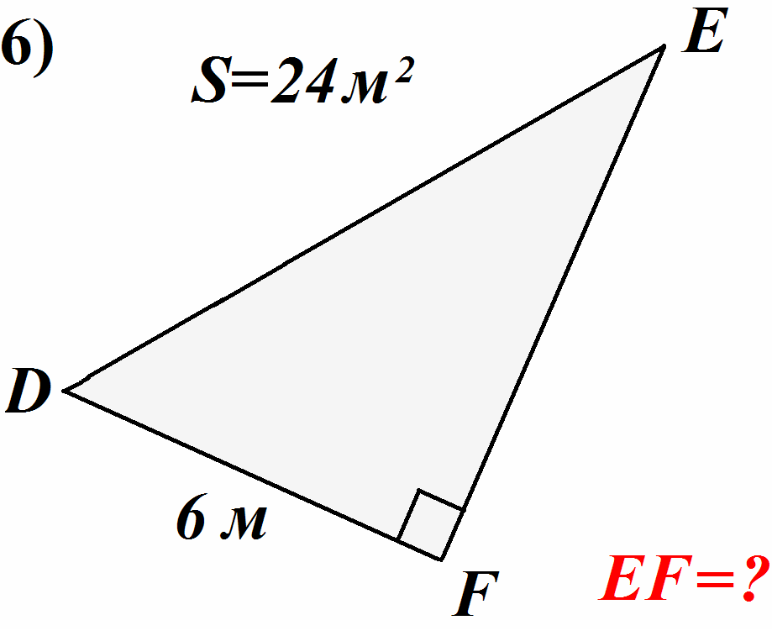
2). Определите формулы, которые необходимы при решении данных задач. Решите устно и запишите ответ в порядке нумерации. Формулы записываются в порядке решения задач

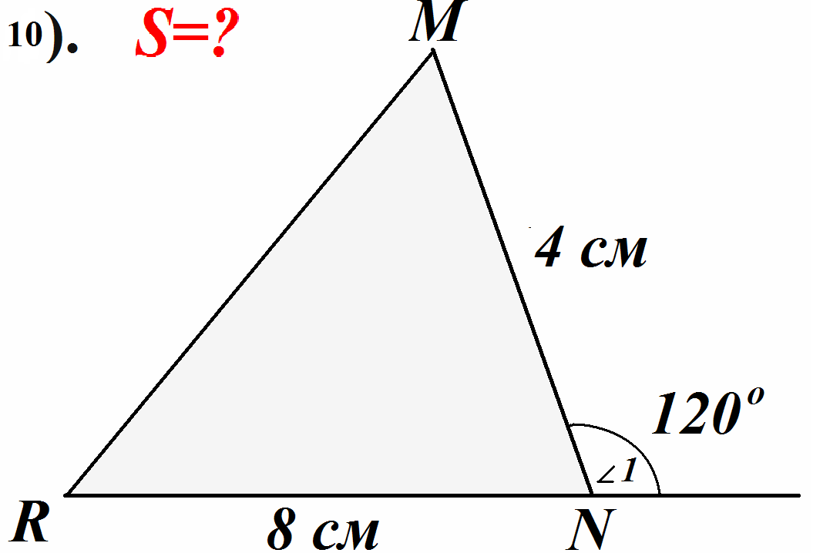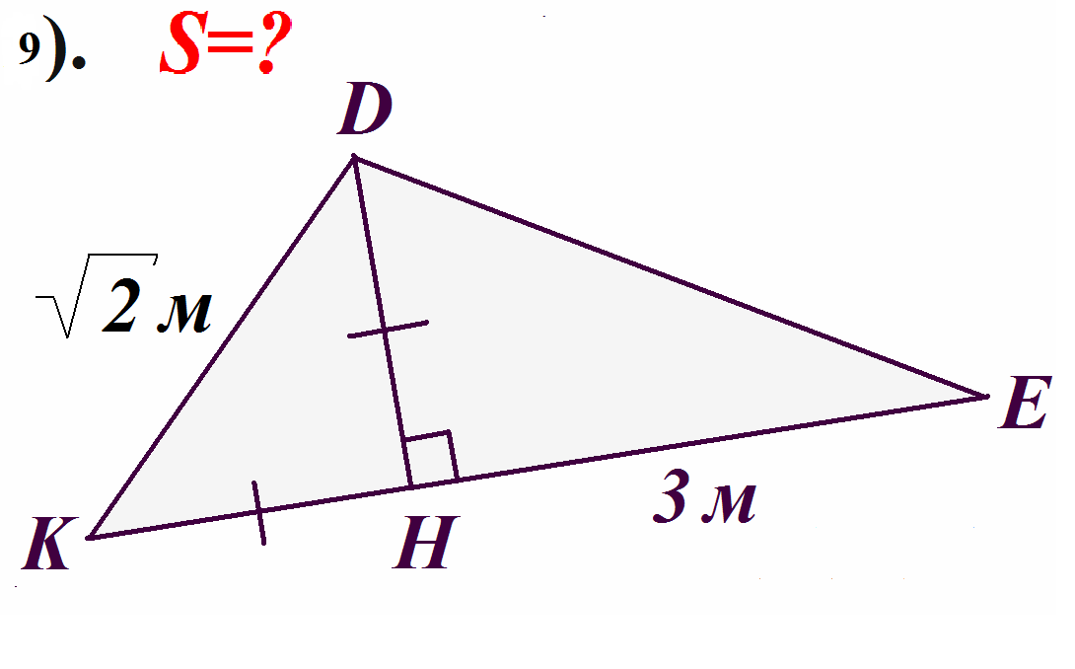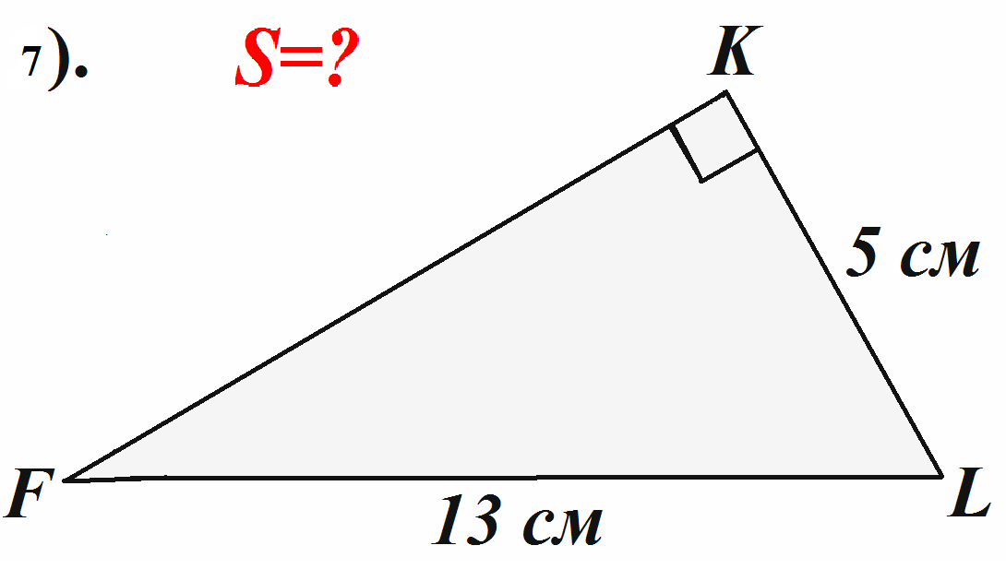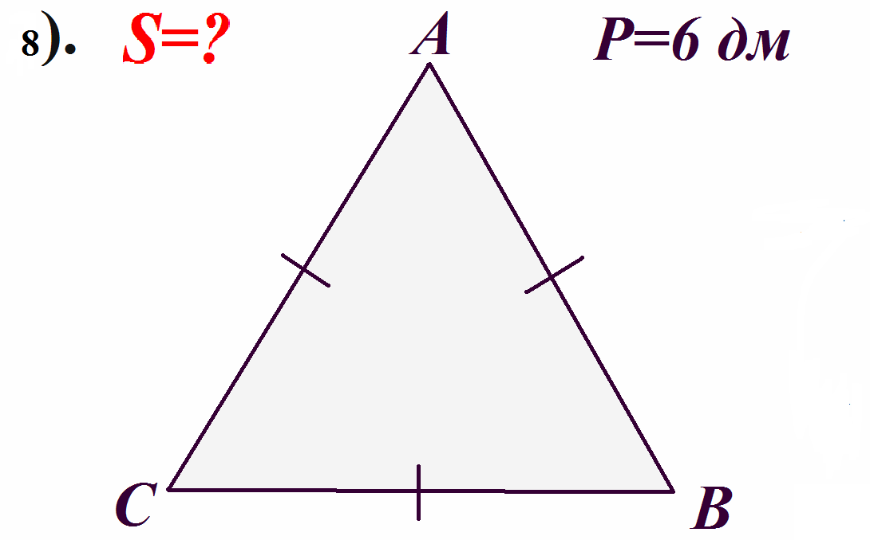

Ответы:
1) S=24 2) S = $\text{10}\sqrt{2}$ 3) KL = 4
4) S=21 5) S= 60 6) EF = 8 7) KF =12, S=30
8) $\sqrt{3}$ 9) KE=1, S=2 10)S= $8\sqrt{3}$

5. Решите задачи. Помните, если сейчас научитесь решать, потом стереометрические задачи будет решать проще.

1) Основание равнобедренного треугольника равно 30, а высота, поведенная к боковой стороне, равна 24. Найдите площадь треугольника. (Ответ: 300)

2) Найдите площадь треугольника, две стороны которого равны 6 и 8, а медиана, заключенная между ними, равна 5. (Ответ: 24)

3) Найти площадь треугольника со сторонами 13,18 и 31. (Ответ: такого треугольника не существует)

4) В прямоугольный треугольник вписан квадрат, вершина которого совпадает с вершиной прямого угла треугольника. Найдите площадь треугольника, если один из его катетов равен 42, а сторона квадрата равна 24.
(Ответ: 1176)

Дополнительная задача:
На координатной плоскости постройте треугольник АВС, если А(0;3), В(3;0), С(5;0). Найдите его площадь.
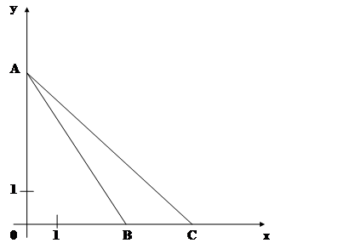

Решение:
SABC= SAOC – SAOB= ½ AO * OC – ½ AO*OB = ½ AO ( OC – OB) = ½ * 3 (5-3) = = ½ * 3 * 2 = 3 (кв.ед)
Ответ: SABC = 3

6. Домашняя работа.
По учебнику В.Н.Руденко № 827 – 829. Оценки за урок:
Рефлексия:
У меня сегодня получилось …
Было трудно …
Теперь я могу …
Я понял(а), что …
Я и не подозревал…
Меня удивило …
Мне захотелось …
Я думаю, что…
Скоро кончится урок
Прозвенит сейчас звонок.
Все ребята дружно встали
Всем успеха пожелали
Распрямились, потянулись.
И друг другу улыбнулись.

